优化产品高质量供给机制，培育战新拳头产品

集团各战新板块布局取得初步成效，但主打产品在市场地位、发展速度、业务质态和客户口碑等方面距离形成拳头产品的目标较远。其根本原因在于产品从客户需要与服务满足之间的供给机制仍未完善，导致整体产品力普遍偏弱。建议从健全产品协同开发机制、完善客户声音汇聚机制、以及高质量开放合作等方面，强化研发和供给能力，为拳头产品的打造提供坚实基础。
- 战新业务整体表现不佳，难以形成拳头产品
战新各领域的主打产品在市场地位、发展速度、业务质态和客户口碑等方面，普遍距离形成拳头产品的目标较远。
1、市场地位不够高
战新业务在规模和效益上低于行业可比公司，普遍尚未形成竞争地位优势。如网安市场，IDC发布的数据显示，2023年中国网络安全市场规模121.6亿美元，天翼安全份额不足5%。云计算市场，天翼云本部收入规模虽大，但持续亏损，亏损面从22年的30亿增加至23年的37.9亿元；而华为云、阿里云、百度云2023年均实现盈利，移动云2024年中报告也提到正在从规模型增长转向效益型增长。
2、业务发展不够快
内部看，多项重点战新产品发展进度落后时序。截至2024年6月，多个战新业务发展进度落后时序，云电脑、视联网、智慧社区等重点战新产品半年目标完成率不及30%。对标业界来看，不仅较多标品发展速度落后友商，如具备先发优势的视联网的云端连接数、数字乡村覆盖规模等被中移动反超；且较多板块整体增长不够快，如中移动5G专网收入同比增长53.7%、移动云同比增长19.3%，均明显高于中电信。
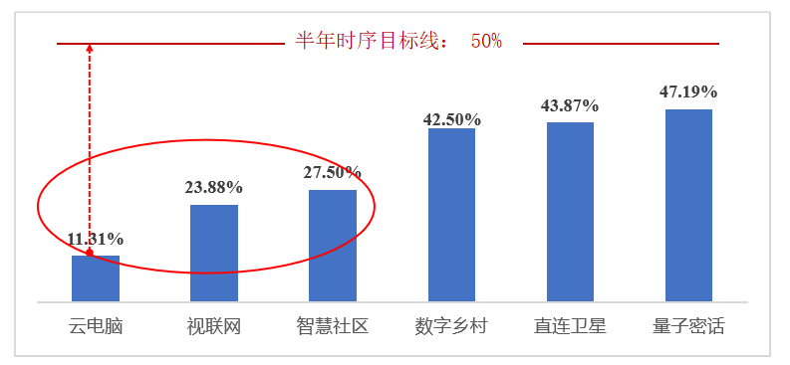
图1：2024年6月重点战新产品发展进度
3、用户质态不够佳
多数战新业务质态表现不够良好，活跃率较低。如视联网终端在线率59%，手机直连卫星端业匹配率34%，量子密话活跃率16%；云电脑登录率下跌至17.7%，其中公众版用户登陆率仅3.2%、连续6个季度呈现持续下跌态势。低活跃的用户质态隐含较高的离网风险，不利于产品的成长壮大和拳头产品的形成。
4、客户口碑不够好
2024年对10项主要战新标品的调研显示，用户的使用感知和口碑评价较低，对产品的不满提及率均值达到45.8%，最高值达62.2%。其中产品问题尤为凸显，已经成为客户不满的首要因素。
表1：重点战新产品问题提及率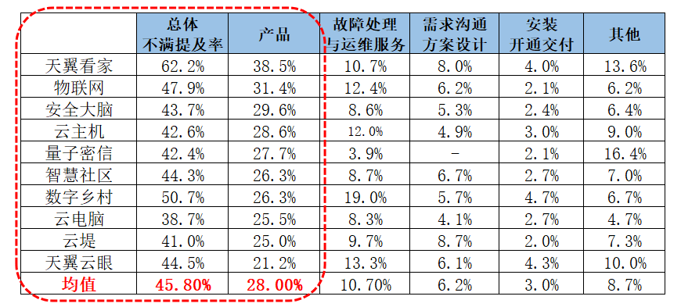

二、战新难以形成拳头产品的制约原因剖析
战新产品整体表现不佳，以及对标业界发展能力落后，主要原因源于产品力的不足，从根源上则反映出产品从场景需求到形成高质量供给的环节，存在机制层面的问题。对标业界IPD模式的高质量供给机制，电信当前战新产品供给在客户需求传导、研发创新主体协同和开放合作等方面存在不足和制约。
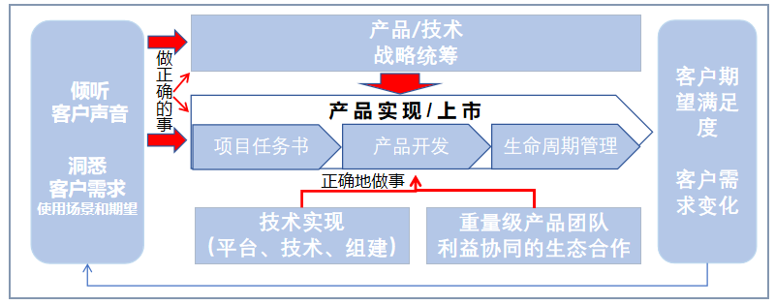
图2： 对标IPD高质量供给模式的能力不足环节
1、了解客户不够，未充分满足多变的客户场景需求
客户需求是产品的基础，需求管理质量对产品研发质量和拳头产品的形成具有决定性影响。当前由各产品研发单位（专业公司）自行运作、分散管理的模式，暴露出诸多问题。
（1）客户声音倾听传导机制分散，采集和管理不畅导致产品与需求脱节。一方面是需求传导机制不够畅通和高效。各专业公司需面对来自客户反馈和投诉等各渠道的海量需求，如政企热线话务量单月超70万通，各专业公司热线近10万通，尚缺乏有效技术手段进行深入洞察和精确采集；另一方面则是大量的客户声音遗漏在外，如部分产品超80%的需求未经线上流转，沉淀在客户经理等一线人员手上。此外，需求自管理的模式缺乏统筹监管，各专业公司通过自有平台体系进行需求全流程管理，但迭代优化闭环和中远期规划统筹等需求管理运转效果，均自行承担运动员和裁判员角色。
（2）无法快速满足多变的客户需求和场景需求。一方面，研发路径是从产品到场景、而非从场景到产品。产品的研发设计缺少实际场景的支持，导致产品落地后地市一线人员陷于寻找场景的推广困境；一方面，产品对客户场景需求的调整适应不够灵活，如部分云产品通常涉及省、集团、云公司三方，而省侧优化需求涉及三方改动时，推动难且周期长，再如一线智慧社区需进一步完善增加街办、 民政、住建等智能部门功能模块的需求，长时间未能落地实现，延缓了一线平台卡位的推进节奏。
2、缺少“大协同”的研发机制，降低供给效能
产品统筹规划和指引能力相对不足。从专业公司角度，产品前瞻性布局的规划指引不够，如安全、新兴AI、车联网等重点能力的需要更清晰明确的方向和目标；公司间的能力建设重复，如AI能力作为普遍性需求，各单位在引用和自建的选择上仍以自由生长为主。从省公司角度，面临同类产品多、相似产品重复推出的营销困扰问题，如天翼云眼和天翼看家、亲情守护与部分省产品同名、安全管家类多个产品等难以区分的情况。
研发创新的主体间缺少协同机制。体现为研发人员的协同和研发基础能力的协同两方面。一是产品实现过程中，人员的单位条线分割严重，无法围绕大型的综合性产品项目，将需求方、开发方相关人员从现有单位和部门中抽离形成 “重量级”的矩阵式协同团队，二是研发资源能力割裂、资源贡献程度低等问题，制约整体的协同研发效率。
3、技术合作的力度不够，借生态外力打造拳头产品的成功实践不足
一方面表现为引入技术转化为具备竞争优势拳头产品的速度不快，另一方面表现为引入的生态合作资源对自身市场地位的拉升不足。量子、安全等领域均有成功的生态合作，但整体看形成拳头产品打造的进度不够快，相关领域的战新标品在用户和收入方面的体量成长不够快。中电信合作技术支撑的战新产品，较少出现对标IT业界可进入TOP5的头部产品；对标友商，中移动发挥资本纽带作用在数、智、安等重点领域选择大华、启明星辰、科大讯飞等行业龙头，引入行业的成熟优质能力并转化为行业头部拳头产品的势头更加显著。
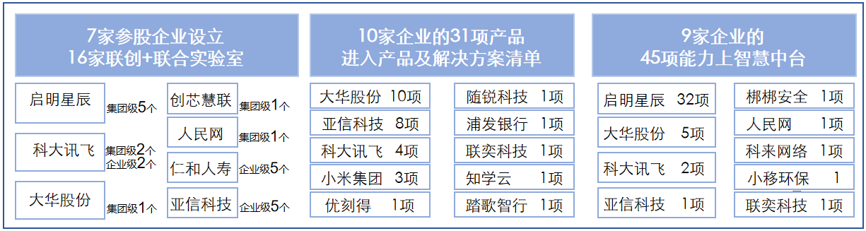
图3：中国移动资本布局推动产品及技术研发开放合作
此外，研发质量缺乏管控，上岗新产品“病多体弱”，导致发展难度大以及发展质量不达预期的情况，也是制约产品形成成为拳头产品重要因素。多项产品在集团定期的产品质量评估中发现大量体验性问题，在省市一线的发展中，更是出现“准确率不足、误判过多”、“在对要客的展示环节平台功能失效”、“影响群体业务使用”等实际问题，引发客户不满，满意度信任度下降。
三、强化“大研发”的统筹管理机制，提升拳头产品供给能力
1、构建符合电信特征的大研发管理机制、推进产品供给协同
一是集团强化对各板块产品的年度滚动规划审议，确定重大产品创新方向，协调跨产品线规划及平台系统建设。二是推动省专之间的场景共创和研发共创，集团强化对研发链和重点产品线的协调配合，构建以任务书牵引的重大产品项目跨组织协同机制，实现研发、营销、运营、服务、投资等专业条线的能力协同；明确利益分配机制，牵引跨组织的研发力量协同，推动产品创新和研发在省、专业公司各层面的密切协同。三是优化产品协同研发运营体系，强化一站式研发底座赋能，以弹性架构、能力聚合和组件式开发实现各产品线研发环境、技术标准拉通和能力融通；
2、建立健全以客户为中心的需求声音汇聚平台和管理机制
搭建客户声音汇聚平台，广泛聆听客户需求。学习标杆企业优秀做法，整合10000号、10009号（包括10000+9）、专业公司400热线电话、专业公司网厅/APP/公众号/小程序、翼声平台、直通车等现有的集团和省专需求管理能力，统一搭建集团级的客户声音“聆听平台”，为产品研发提供坚实基础。健全声音传导和闭环机制，将各单位的需求自管理模式转变为“自管为主、集团监管”的统筹模式，采取多方式激励客户和一线对产品的使用反馈和优化建议，引入AI等能力实现精确采集和深入洞察，并建立从需求声音到近中远期产品规划的闭环跟踪和监管机制。
3、加强高质量开放合作，增强由先进技术到拳头产品的转化能力
合作对象上，做好顶层规划布局，明确重点战略方向，瞄定云、网、智、安、量等战新领域，一是坚决加大投入引入位居行业龙头企业的产品和能力，二是以参股、创投等方式灵活的资本手段，在芯片、AI等软硬件技术领域强化“专精特新” 生态圈企业布局；三是完善以产品为导向的技术转化机制，优化生态化产品引入和培育流程，疏通战新技术向成果产品转化的堵点卡点，完善合作成果价值评估体系，为实现高质量产品供给提供从技术基础到创新路径的科技支撑。

